ينظم مخبر الخطاب الحجاجي أصوله ومرجعياته وآفاقه في الجزائر بكلية الآداب واللغات بجامعة ابن خلدون تيارت اليوم الدراسي الوطني التاسع حول:

**العدول الصوتي في الخطاب القرآني ودلالته على الإعجاز**

**الاثنين 25 فيفري 2019**

**الديباجة**

الخطاب القرآني أرقى أنموذج كلامي في البيان والتبليغ، تتعاضد فيه مستويات اللغة لتقرير الحقائق الشرعية، وأداء الأغراض الدينية، فهو في الطبقة العليا من البلاغة كما أجمع على ذلك من تلقاه من فطاحل اللغة، ودارسوه من أعلامها .

وتعتبر ظاهرة الخروج عن أصل التعبير أو مخالفة المعيار وخرقه أو ما يصطلح عليه بـ "العدول" قاعدة هامة من قواعده، وشكلا من أهم أشكال الدلالة على معانيه، وبيان مقاصده، بل يمكن القول إنّها أجلى مظهر من مظاهر إعجازه بإجماع أهل العلم، لأنّها تمثل أخصب أشكال بلاغته لما لها من دور حاسم في دقّة التبليغ، وجمال الأداء، وقوة التأثير .

والعدول في أبسط تعريفاته تجاوز للمألوف من التعبير بما يدل على المعاني أحسن دلالة، ويبين عنها خير بيان، فيحقق بذلك غايات دلالية وفنية وجمالية لا تضطلع اللغة العادية بتأديتها، ومظاهر هذا العدول وفنياته في الخطاب القرآني وفيرة، فهو يظهر في كل مستويات لغة القرآن الكريم إن على مستوى الوحدات الصوتية، أو الوحدات الصرفية، أو في نظام التأليف بين هاته الوحدات، أوفي الأسلوب المختار لتحقيق الغرض المراد .

وقد أولى أعلام اللغة والبلاغة اهتماما بالغا لكل مستويات العدول في الخطاب القرآني، وكان للمستوى الصوتي والعدول فيه نصيبه في مؤلفات القدماء وعلى هامش دراساتهم، وفي بحوث المحدثين من اللغويين والمهتمين بالدراسات القرآنية، وقد بزّ أعلام القراءات والتجويد أقرانهم في هذا المجال قديما وحديثا وذلك لما يشكله هذا المظهر من أهمية في الدلالة على إعجاز القرآن الكريم، ولما يتحقق به من الانسجام في نطق أصواته، وما يحدثه من تلاؤم بين الصوت والمعنى، وما يتركه من أثر في السمع والنفس .

انطلاقا مما أسلفنا فإنّ مخبر الخطاب الحجاجي أصوله ومرجعياته وآفاقه في الجزائر يضع بين أيدي الباحثين موضوع:

**العدول الصوتي في الخطاب القرآني ودلالته**

**على الإعجاز**

للمقاربة والمعالجة من خلال الإشكالات العامة التالية :

1-ما دور العدول الصوتي في تحقيق التناسق في اللفظة القرآنية الواحدة، وفيما بينها وبين ما يجاورها من الألفاظ ؟

2-كيف تنسجم وتتلاءم أصوات المفردة القرآنية مع المعنى، وكيف يسهم ذلك في توجيه الدلالة ؟

3-إلى أيّ حدّ يشكّل العدول من صوت إلى آخر مظهرا من مظاهر إعجاز الخطاب القرآني ؟

4-ما الأثر الذي يوقعه التناسق والانسجام الصوتي على مستوى السمع والنفس ؟ .

ولتناول هذه الإشكالات يقترح اليوم الدراسي للمعالجة المحاور الآتية :

**المحور الأول : الدراسة الصوتية للخطاب القرآني ودلالتها على الإعجاز .**

1-الإعجاز الصوتي في تصور القدامى .

2-الإعجاز الصوتي لدى المحدثين .

**المحور الثاني : العدول الصوتي وأثره في تحقيق التناسق بين أصوات القرآن الكريم .**

1– العدول بالإبدال والإعلال وأثره في التناسق الصوتي .

2- العدول بالإمالة وأهميته في التناسق الصوتي .

3– العدول في الفاصلة القرآنية وأثره في التناسق الصوتي .

**المحور الثالث : الانسجام بين الأصوات والمعاني وأثره في الدلالة .**

1-الانسجام بين إيحاء الصوت ومعنى الكلمة .

2-الانسجام بين صفات الصوت ومعنى الكلمة .

3-محاكاة أصوات الكلمة القرآنية لمعانيها .

**تواريخ هامة :**

1-آخر أجل لتلقي المداخلات : 18/02/2019 .

2-الرد على المداخلات المقبولة فقط : 21/02/2019 .

3-تأكيد الحضور : 24/02/2019 .

**للتواصل :**

**رقم الهاتف :** 0779793148

**البريد الإلكتروني :** [*adda068@gmail.com*](mailto:adda068@gmail.com) **أو** [*Belmorsli@hotmail.com*](mailto:Belmorsli@hotmail.com)

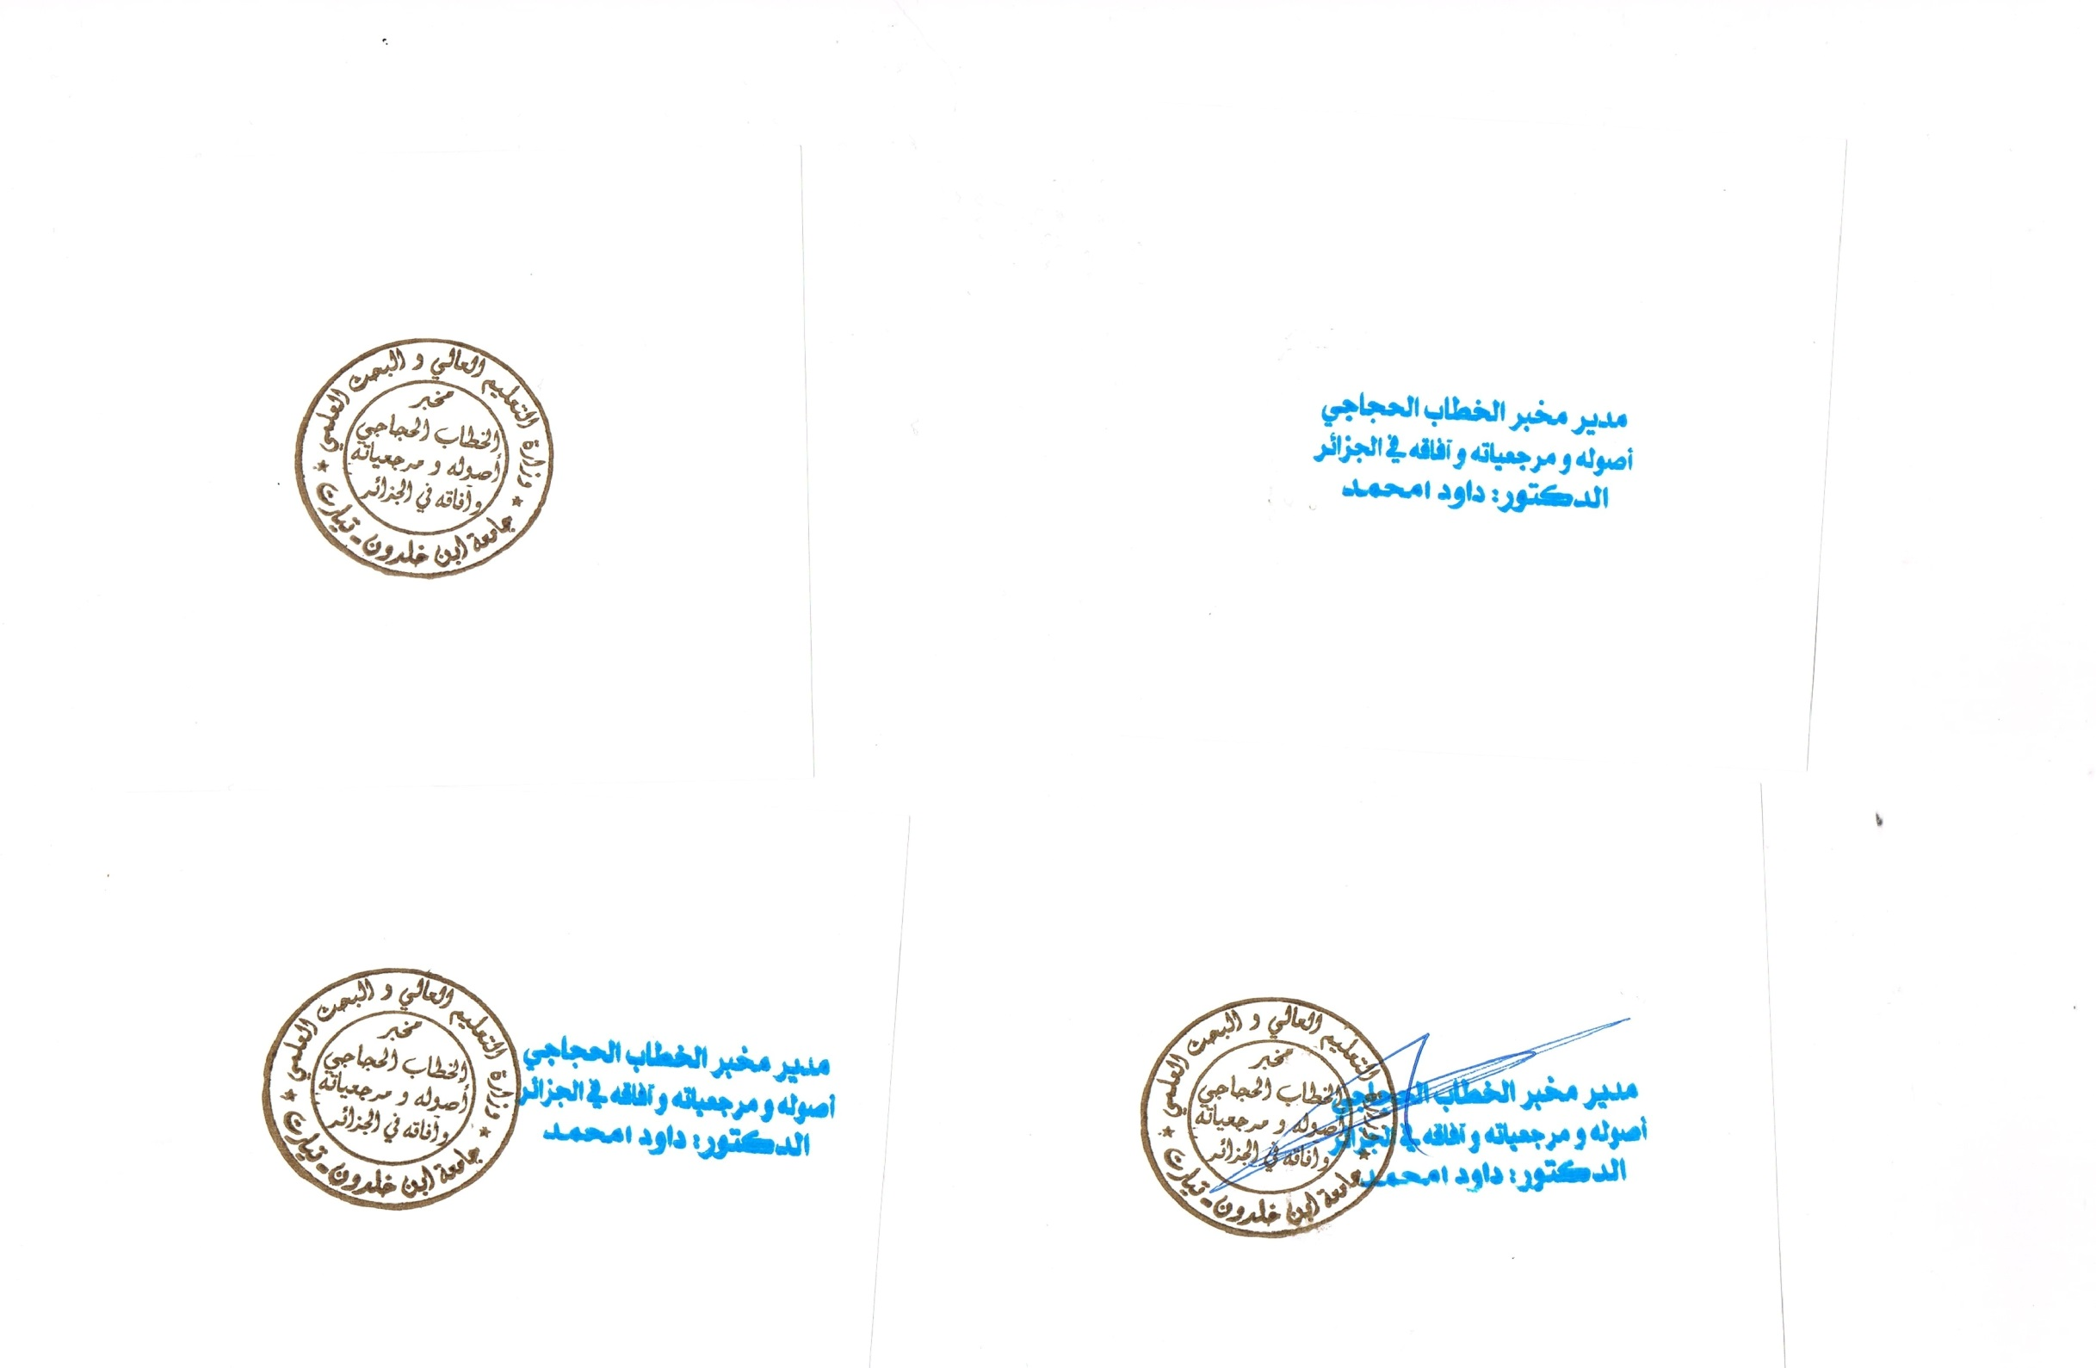أعضاء مخبر الخِطاب الحِجاجي أصوله ومرجعياته وآفاقه في الجزائر

**مدير المخبر**